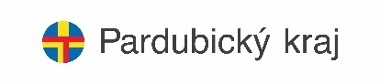
Příběhy našich sousedů zdokumentují naše osmačky
Pět žákyní 8. A se díky projektu Příběhy našich sousedů stane na několik následujících měsíců dokumentaristkami. Pod vedením vyučující vyzpovídají pamětníka ze svého okolí a z jeho celoživotních vzpomínek připraví krátkou rozhlasovou či televizní reportáž. Příběhy našich sousedů je vzdělávací projekt neziskové organizace Post Bellum, která zaznamenává vzpomínky pamětníků klíčových událostí 20. století. Jsme velice rádi, že Základní škola Chrast přispěje k příležitosti dalšího pamětníka vyprávět svůj příběh mladé generaci. Akce současně probíhá pod záštitou Josefa Kozla, člena Rady Pardubického kraje za oblast školství.
Mgr. Tereza Kučerová Cachová

